TRƯỜNG ĐẠI HỌC CÔNG NGHỆ ĐÔNG Á
KHOA CÔNG NGHỆ THÔNG TIN


BÀI TẬP LỚN
HỌC PHẦN: ĐỒ ÁN CHUYÊN NGÀNH CÔNG NGHỆ PHẦN MỀM
MÃ ĐỀ THI: 68
CHỦ ĐỀ 2
ĐỀ TÀI: XÂY DỰNG PHẦN MỀM QUẢN LÝ QUÁN CAFE
LỚP TÍN CHỈ: DACNPM.03.K13.01.LH.C04.1_LT
Giảng viên hướng dẫn:
Danh sách sinh viên thực hiện: Nhóm 7
STT | Mã sinh viên | Sinh viên thực hiện | Lớp hành chính
1 |  |  | DCCNTT 13.10.12
2 |  |  | DCCNTT 13.10.12
3 |  |  | DCCNTT 13.10.12
4 |  |  | DCCNTT 13.10.12
5 |  |  | DCCNTT 13.10.12

Bắc Ninh – 2025

LỜI CẢM ƠN
Trước hết, chúng em xin bày tỏ lòng biết ơn sâu sắc tới Ban Giám hiệu cùng quý thầy cô Trường Đại học Công nghệ Đông Á, những người đã tận tâm giảng dạy, truyền đạt cho chúng em những kiến thức quý báu trong suốt quá trình học tập và rèn luyện tại trường.
Chúng em đặc biệt gửi lời cảm ơn chân thành tới ThS. Mai Văn Linh, giảng viên hướng dẫn trực tiếp của nhóm trong quá trình thực hiện đề tài “Xây dựng phần mềm quản lý quán cafe”. Thầy đã tận tình chỉ bảo, định hướng và góp ý cho nhóm trong suốt quá trình thực hiện, giúp chúng em hoàn thiện ý tưởng và nội dung của đồ án.
Trong quá trình nghiên cứu và làm đồ án, do kiến thức và kinh nghiệm còn hạn chế nên khó tránh khỏi những thiếu sót. Chúng em rất mong nhận được sự góp ý quý báu của thầy cô để đề tài được hoàn thiện hơn, đồng thời giúp chúng em tích lũy thêm kinh nghiệm cho công việc và học tập sau này.
Chúng em xin chân thành cảm ơn!

MỤC LỤC
LỜI CẢM ƠN 2
DANH MỤC HÌNH ẢNH 5
DANH MỤC BẢNG BIỂU 7
TỔNG QUAN ĐỀ TÀI 8
1. Lý do chọn đề tài 8
2. Mục tiêu của đề tài 9
3. Phạm vi đề tài 11
4. Đóng góp của đồ án 13
CHƯƠNG 1: GIỚI THIỆU ĐỀ TÀI 14
1.1. Nhiệm vụ của đề tài 14
1.2. Cơ sở lý thuyết 16
1.3. Nội dung thực hiện và công nghệ sử dụng 19
CHƯƠNG 2: PHÂN TÍCH VÀ ĐẶC TẢ YÊU CẦU 23
2.1. Yêu cầu chức năng 23
2.2. Sơ đồ phân cấp chức năng 24
CHƯƠNG 3: PHÂN TÍCH THIẾT KẾ HỆ THỐNG 26
3.1. Sơ đồ use case 26
3.1.1. Biều đồ use case tổng quát 26
3.1.2 Biểu đồ use case chi tiết “Đăng nhập’’ 28
3.1.3. Biểu đồ use case chi tiết “Quản lý phòng” 28
3.1.4. Biểu đồ use case chi tiết “Quản lý nhân sự” 29
3.2. Biểu đồ hoạt động 30
3.3. Biểu đồ trình tự 33
CHƯƠNG 4: THIẾT KẾ VÀ CÀI ĐẶT CƠ SỞ DỮ LIỆU 44
4.1. Các tác nhân (Actors) 44
4.2. Mô hình cơ sở dữ liệu 44
4.3. Mô hình cơ sở dữ liệu quan hệ 45
4.4.Cài đặt use case 48
CHƯƠNG 5. XÂY DỰNG VÀ KIỂM THỬ ỨNG DỤNG 49
5.1. Cấu trúc mã nguồn chương trình 49
5.2. Thiết kế ứng dụng. 49
5.3 Kiểm thử chương trình 53
5.2.1 Mục tiêu kiểm thử 53
5.3.2 Phạm vi kiểm thử 53
5.3.3 Kiểm thử 53
KẾT LUẬN 61
1. Kết quả đạt được 61
2. Hạn chế 62
3. Hướng phát triển 62
TÀI LIỆU THAM KHẢO 64

DANH MỤC HÌNH ẢNH

DANH MỤC BẢNG BIỂU

TỔNG QUAN ĐỀ TÀI

1. Lý do chọn đề tài
Trong bối cảnh xã hội hiện nay, ngành dịch vụ ăn uống và giải khát đang phát triển mạnh mẽ, trở thành một trong những lĩnh vực kinh doanh tiềm năng và có sức cạnh tranh cao. Nhu cầu thưởng thức cà phê, gặp gỡ, làm việc và thư giãn tại các quán cafe ngày càng phổ biến, đặc biệt là tại các thành phố lớn. Điều này kéo theo sự ra đời của hàng loạt mô hình quán cafe với quy mô và phong cách khác nhau, từ bình dân đến cao cấp.
Tuy nhiên, thực tế cho thấy nhiều quán cafe hiện nay vẫn đang quản lý hoạt động kinh doanh theo phương pháp thủ công như ghi chép sổ sách hoặc sử dụng bảng tính đơn giản. Cách làm này gây ra nhiều bất cập như: khó kiểm soát doanh thu và chi phí, dễ xảy ra sai sót trong quá trình tính toán, tốn nhiều thời gian cho việc ghi nhận đơn hàng, và đặc biệt là khó theo dõi tình trạng bàn, hàng tồn kho, cũng như hiệu quả làm việc của nhân viên. Những hạn chế đó ảnh hưởng trực tiếp đến hiệu quả kinh doanh và chất lượng phục vụ khách hàng.
Xuất phát từ thực tế trên, việc xây dựng một phần mềm quản lý quán cafe hiện đại, thân thiện với người dùng, có khả năng tự động hóa các quy trình nghiệp vụ như quản lý thực đơn, đơn hàng, thanh toán, doanh thu và nhân viên là vô cùng cần thiết. Ứng dụng công nghệ thông tin trong công tác quản lý sẽ giúp chủ quán tiết kiệm thời gian, giảm thiểu sai sót, tăng tính chính xác và bảo mật dữ liệu, đồng thời hỗ trợ việc ra quyết định nhanh chóng và hiệu quả hơn.
Bên cạnh ý nghĩa thực tiễn, việc lựa chọn đề tài “Xây dựng phần mềm quản lý quán cafe” còn giúp sinh viên vận dụng kiến thức đã học về lập trình, cơ sở dữ liệu, phân tích và thiết kế hệ thống thông tin vào một bài toán thực tế. Quá trình thực hiện đề tài cũng giúp rèn luyện kỹ năng tư duy logic, giải quyết vấn đề, làm việc nhóm và sử dụng các công nghệ phần mềm hiện đại – những kỹ năng quan trọng cho công việc sau khi ra trường.
Hơn nữa, phần mềm sau khi hoàn thiện có tính ứng dụng cao và khả năng mở rộng linh hoạt, có thể triển khai tại các quán cafe, nhà hàng nhỏ hoặc hệ thống chuỗi cửa hàng. Trong tương lai, hệ thống có thể tích hợp thêm các chức năng nâng cao như đặt món trực tuyến, quản lý khách hàng thân thiết, thống kê theo thời gian thực, hay kết nối với phần mềm kế toán và thanh toán điện tử.
Với tất cả những lý do trên, việc nghiên cứu và xây dựng phần mềm quản lý quán cafe không chỉ mang lại giá trị thiết thực trong việc nâng cao hiệu quả hoạt động kinh doanh mà còn là cơ hội để người thực hiện củng cố và phát triển kiến thức chuyên môn, góp phần thúc đẩy chuyển đổi số trong lĩnh vực dịch vụ ăn uống tại Việt Nam.

2. Mục tiêu của đề tài
Trong thời đại công nghệ thông tin phát triển mạnh mẽ, việc ứng dụng phần mềm vào công tác quản lý, đặc biệt trong lĩnh vực kinh doanh dịch vụ như quán café, đã trở thành xu hướng tất yếu nhằm nâng cao hiệu suất vận hành, tối ưu quy trình và cải thiện chất lượng phục vụ khách hàng. Xuất phát từ nhu cầu thực tế đó, đề tài “Xây dựng phần mềm quản lý quán cafe” được thực hiện với mục tiêu thiết kế và phát triển một hệ thống quản lý hiện đại, hiệu quả, dễ sử dụng và có tính ứng dụng cao trong môi trường kinh doanh thực tế.
Cụ thể, các mục tiêu của đề tài được thể hiện qua các nội dung sau:
Mục tiêu tổng quát
- Xây dựng một phần mềm quản lý quán cafe hoàn chỉnh nhằm hỗ trợ hiệu quả các hoạt động như gọi món, thanh toán, quản lý bàn, quản lý nhân viên, quản lý đồ uống – thực đơn và thống kê doanh thu.
- Góp phần tin học hóa công tác quản lý quán cafe, giúp giảm thiểu sai sót, tiết kiệm thời gian và chi phí vận hành, đồng thời nâng cao hiệu quả kinh doanh.
- Tạo ra một hệ thống có giao diện thân thiện, trực quan, dễ sử dụng, phù hợp với cả những người dùng không chuyên về công nghệ.
Mục tiêu cụ thể
Để hiện thực hóa mục tiêu tổng quát, đề tài tập trung vào các mục tiêu cụ thể như sau:
- Đăng nhập hệ thống
- Hệ thống cung cấp chức năng đăng nhập, xác thực người dùng trước khi sử dụng phần mềm, đảm bảo chỉ những tài khoản hợp lệ mới có quyền truy cập.
- Các tài khoản được phân quyền theo vị trí như quản lý, thu ngân, nhân viên phục vụ… nhằm kiểm soát quyền sử dụng chức năng trong hệ thống.
- Hỗ trợ cảnh báo khi nhập sai thông tin, góp phần đảm bảo an toàn và bảo mật dữ liệu.
- Quản lý nhân viên
- Cho phép thêm mới, cập nhật, xóa và tìm kiếm thông tin nhân viên dễ dàng.
- Mỗi nhân viên có hồ sơ chi tiết gồm: mã nhân viên, họ tên, chức vụ, số điện thoại…
- Hỗ trợ phân quyền theo vị trí công việc, giúp nhà quản lý dễ dàng phân công nhiệm vụ và kiểm soát nhân sự chặt chẽ.
- Quản lý bàn
- Hỗ trợ thêm, sửa, xóa bàn với các thông tin như số bàn, trạng thái (trống/đang phục vụ/đã đặt).
- Cập nhật trạng thái bàn theo thời gian thực giúp nhân viên dễ dàng sắp xếp phục vụ khách.
- Hỗ trợ tìm kiếm và lọc bàn theo trạng thái, giúp tối ưu quá trình quản lý khu vực phục vụ.
- Quản lý thực đơn và gọi món
- Cho phép thêm, sửa, xóa món trong menu với thông tin gồm: tên món, loại món, giá bán, hình ảnh minh họa.
- Hỗ trợ nhân viên chọn món nhanh theo bàn, thay đổi số lượng món, hủy món khi cần.
- Hệ thống tự động lưu đơn hàng để phục vụ cho khâu thanh toán và thống kê.
- Thanh toán hóa đơn
- Hệ thống tự động tính tổng tiền dựa trên số lượng món, đơn giá và dịch vụ đi kèm (nếu có).
- Cung cấp hóa đơn chi tiết, rõ ràng và hỗ trợ nhiều phương thức thanh toán như tiền mặt, chuyển khoản hoặc ví điện tử.
- Toàn bộ hóa đơn được lưu trữ, giúp việc tra cứu và thống kê doanh thu nhanh chóng, minh bạch.
- Thống kê và báo cáo
- Hỗ trợ thống kê doanh thu theo ngày, tháng, năm.
- Báo cáo số lượng món bán chạy, tình hình hoạt động theo thời gian thực, hỗ trợ chủ quán đưa ra quyết định kinh doanh hiệu quả.
- Dữ liệu thống kê được trình bày rõ ràng, trực quan giúp dễ dàng phân tích.
Mục tiêu về kiến thức và kỹ năng
Ngoài mục tiêu ứng dụng thực tế, đề tài còn giúp người thực hiện:
- Vận dụng các kiến thức đã học về lập trình, cơ sở dữ liệu, phân tích và thiết kế hệ thống vào dự án thực tế.
- Phát triển kỹ năng sử dụng công cụ lập trình, thiết kế giao diện, xử lý dữ liệu và xây dựng hệ thống hoàn chỉnh.
- Hiểu rõ quy trình phát triển phần mềm từ giai đoạn khảo sát yêu cầu, thiết kế, lập trình, kiểm thử đến triển khai và bảo trì hệ thống.

3. Phạm vi đề tài
Đối tượng nghiên cứu
Đối tượng nghiên cứu của đề tài là hệ thống quản lý các nghiệp vụ trong quán cafe, bao gồm các quy trình vận hành, chức năng và các thông tin cần thiết phục vụ cho hoạt động kinh doanh và quản lý quán. Cụ thể, đề tài tập trung nghiên cứu các yếu tố sau:
- Các nghiệp vụ quản lý cơ bản trong quán cafe như quản lý bàn, gọi món, quản lý thực đơn, thanh toán hóa đơn, quản lý nhân viên, thống kê doanh thu.
- Cách thức tổ chức, lưu trữ và quản lý dữ liệu liên quan đến hoạt động quán cafe (bàn, món uống/đồ ăn, nhân viên, hóa đơn, doanh thu…) thông qua hệ quản trị cơ sở dữ liệu.
- Thiết kế giao diện và trải nghiệm người dùng (UI/UX) nhằm đảm bảo phần mềm thân thiện, trực quan, dễ sử dụng đối với nhân viên phục vụ, thu ngân và chủ quán.
- Quy trình tự động hóa các thao tác thủ công trong ghi order, tính tiền và thống kê nhằm nâng cao hiệu suất và giảm sai sót.
- Cơ chế phân quyền người dùng và bảo mật hệ thống, đảm bảo an toàn dữ liệu kinh doanh và kiểm soát truy cập theo từng nhóm người dùng.
Thông qua việc nghiên cứu các yếu tố trên, đề tài hướng đến xây dựng một phần mềm mô phỏng sát với mô hình hoạt động thực tế của quán cafe, có khả năng ứng dụng cao trong môi trường kinh doanh thực tế.
Phạm vi nghiên cứu
Phạm vi nghiên cứu của đề tài được xác định nhằm phù hợp với mục tiêu, thời gian triển khai và khả năng thực hiện của đồ án. Cụ thể:
- Phạm vi nghiệp vụ
Đề tài tập trung vào các chức năng cốt lõi trong quản lý quán cafe, bao gồm:
- Đăng nhập và phân quyền người dùng
- Quản lý nhân viên (thêm, sửa, xóa, tìm kiếm và phân quyền)
- Quản lý bàn (trạng thái bàn, cập nhật bàn, sắp xếp bàn)
- Quản lý thực đơn và gọi món
- Tính tiền, tạo hóa đơn và thanh toán
- Thống kê doanh thu cơ bản
Các chức năng nâng cao như đặt món online, quản lý kho nguyên liệu, chăm sóc khách hàng (CRM), marketing, tích điểm thành viên hoặc tích hợp thanh toán online chưa được triển khai trong phạm vi nghiên cứu của đề tài này.
- Phạm vi ứng dụng
Hệ thống hướng đến sử dụng cho quán cafe quy mô nhỏ và vừa, có số lượng bàn và nhân sự không quá lớn, quy trình phục vụ tương đối đơn giản. Tuy nhiên, hệ thống được thiết kế theo hướng có thể mở rộng và nâng cấp để đáp ứng quy mô kinh doanh lớn hơn trong tương lai.
- Phạm vi công nghệ
Phần mềm được xây dựng dưới dạng ứng dụng desktop, sử dụng:
- Ngôn ngữ lập trình: Java
- Môi trường phát triển: Java Swing / JavaFX (ứng dụng Desktop)
- Cơ sở dữ liệu: SQLite hoặc MySQL
Đề tài không triển khai trên nền tảng Web hoặc Mobile, và không đi sâu vào các công nghệ đám mây, hệ thống phân tán hay real-time online.
- Phạm vi thời gian
Đề tài được thực hiện trong khuôn khổ thời gian của học kỳ làm đề tài. Vì vậy, hệ thống sẽ:
- Đảm bảo hoàn thiện đầy đủ tính năng cốt lõi
- Hoạt động ổn định, giao diện dễ dùng
- Có khả năng vận hành thực tế tại quán cafe quy mô nhỏ
Tuy nhiên, một số tính năng nâng cao có thể chưa được phát triển toàn diện, nhưng có định hướng mở rộng trong tương lai

4. Đóng góp của đồ án
Sản phẩm là phần mềm quản lý quán cafe dạng Desktop, hỗ trợ các quán cafe quy mô vừa và nhỏ tin học hóa quy trình vận hành, giảm sai sót trong ghi chép thủ công, rút ngắn thời gian gọi món – thanh toán, đồng thời cung cấp báo cáo doanh thu, thống kê món bán chạy và trạng thái bàn nhanh chóng, chính xác. Qua đó, hệ thống góp phần nâng cao hiệu quả quản lý, tối ưu quy trình phục vụ và cải thiện trải nghiệm khách hàng.
Giá trị học thuật:
Đồ án giúp người thực hiện củng cố và vận dụng kiến thức đã học về lập trình hướng đối tượng, thiết kế cơ sở dữ liệu, xây dựng giao diện người dùng (UI/UX) và quy trình phát triển phần mềm từ giai đoạn phân tích – thiết kế – triển khai – kiểm thử. Ngoài ra, đề tài còn rèn luyện tư duy logic, kỹ năng xử lý nghiệp vụ thực tế và khả năng phát triển một hệ thống phần mềm hoàn chỉnh.
Cơ sở phát triển tiếp:
Ứng dụng có khả năng mở rộng và nâng cấp theo nhiều hướng nhằm đáp ứng nhu cầu thực tế trong tương lai. Cụ thể:
- Tích hợp chức năng đặt bàn, gọi món online qua website hoặc ứng dụng di động, giúp khách hàng chủ động đặt trước và xem thực đơn từ xa.
- Phát triển hệ thống đa người dùng hoạt động trên mạng LAN hoặc Cloud, hỗ trợ đồng bộ dữ liệu giữa các bộ phận như thu ngân, phục vụ, pha chế và quản lý.
- Bổ sung các tính năng nâng cao như quản lý kho nguyên liệu, in bill tự động qua máy in nhiệt, tích điểm thành viên, thống kê nâng cao bằng biểu đồ hoặc kết nối thanh toán điện tử (ví, QR, ngân hàng).
- Xây dựng hệ thống theo mô hình client–server hoặc web-based để phù hợp với các chuỗi quán có nhiều chi nhánh.

CHƯƠNG 1: GIỚI THIỆU ĐỀ TÀI

1.1. Nhiệm vụ của đề tài
Đề tài “Quản lý quán cafe” hướng đến việc nghiên cứu, phân tích, thiết kế và xây dựng một hệ thống phần mềm có khả năng hỗ trợ toàn diện cho công tác quản lý hoạt động trong quán cafe. Trong bối cảnh hiện nay, cùng với sự phát triển nhanh chóng của mô hình kinh doanh đồ uống và dịch vụ cafe, các quán cafe từ quy mô nhỏ đến chuỗi cửa hàng đều phải đối mặt với yêu cầu quản lý ngày càng phức tạp. Việc quản lý thủ công bằng sổ sách hoặc bảng tính dễ dẫn đến sai sót, mất thời gian, thiếu tính đồng bộ và không đáp ứng kịp khi lượng khách lớn hoặc dữ liệu tăng nhanh. Do đó, xây dựng một phần mềm quản lý quán cafe chuyên dụng là giải pháp cần thiết nhằm tối ưu quy trình vận hành, nâng cao chất lượng phục vụ và tăng khả năng cạnh tranh.
Cụ thể, các nhiệm vụ chính của đề tài bao gồm:
Khảo sát và phân tích yêu cầu quản lý trong hoạt động quán cafe
Đây là nhiệm vụ khởi đầu có vai trò nền tảng, nhằm thu thập và xác định rõ các nghiệp vụ trong thực tế. Quá trình khảo sát tập trung tìm hiểu mô hình hoạt động của quán cafe, các quy trình nghiệp vụ như quản lý bàn, gọi món, chế biến – phục vụ, thanh toán, quản lý nhân viên, thống kê doanh thu và chăm sóc khách hàng. Đồng thời, phân tích các hạn chế của phương pháp quản lý truyền thống (nhầm lẫn order, thất thoát doanh thu, quản lý bàn thiếu hiệu quả, sai lệch tính tiền…) từ đó xác định những vấn đề mà hệ thống phần mềm cần giải quyết. Kết quả của nhiệm vụ này là bộ yêu cầu nghiệp vụ chi tiết, làm cơ sở cho thiết kế và phát triển hệ thống.

Thiết kế cơ sở dữ liệu cho hệ thống quản lý quán cafe
Cơ sở dữ liệu là thành phần cốt lõi của hệ thống. Nhiệm vụ này tập trung xây dựng mô hình dữ liệu chặt chẽ, đảm bảo khả năng lưu trữ và xử lý hiệu quả các thông tin quan trọng như:
- Bàn (mã bàn, khu vực, trạng thái bàn…)
- Thực đơn (tên món, loại món, giá bán, hình ảnh…)
- Nhân viên (họ tên, chức vụ, ca làm việc, tài khoản đăng nhập…)
- Hóa đơn (món đã gọi, số lượng, tổng tiền, phương thức thanh toán…)
- Doanh thu và thống kê (theo ngày, tháng, món bán chạy…)
Cơ sở dữ liệu cần đảm bảo tính toàn vẹn, tránh trùng lặp, có tính bảo mật và khả năng mở rộng khi quy mô hoạt động tăng.

Xây dựng ứng dụng quản lý quán cafe dưới dạng Desktop Application
Dựa trên kết quả khảo sát và thiết kế cơ sở dữ liệu, hệ thống được phát triển dưới dạng ứng dụng Desktop với các phân hệ chính:
- Quản lý bàn: thêm/sửa/xóa bàn, cập nhật trạng thái (trống – đang sử dụng – đã đặt)
- Gọi món & quản lý order: chọn món theo bàn, thay đổi số lượng, hủy món, gửi order đến bộ phận pha chế
- Quản lý thực đơn: cập nhật danh mục món, giá, mô tả
- Quản lý nhân sự: quản lý thông tin nhân viên, phân quyền và ca làm việc
- Thanh toán & hóa đơn: tính tiền tự động, in hóa đơn, hỗ trợ nhiều phương thức thanh toán
- Thống kê – báo cáo: doanh thu theo ngày/tháng/năm, số lượng món bán, hiệu suất phục vụ…

Thiết kế giao diện người dùng thân thiện, trực quan
Hệ thống được xây dựng với tiêu chí dễ sử dụng, phù hợp với mọi đối tượng nhân viên như thu ngân, phục vụ, pha chế hoặc quản lý. Giao diện đảm bảo:
- Bố cục rõ ràng, logic theo quy trình vận hành thực tế
- Thao tác nhanh (đặc biệt ở khâu chọn món, chuyển bàn, thanh toán)
- Hiển thị trực quan trạng thái bàn và đơn hàng
- Tối giản bước xử lý, giúp người dùng không cần đào tạo lâu
Điều này giúp giảm sai sót, tăng tốc độ phục vụ và tối ưu trải nghiệm của cả nhân viên và khách hàng.

Kiểm thử và đánh giá hiệu quả hệ thống
Sau khi hoàn thiện, hệ thống được kiểm thử nhằm đánh giá:
- Tính đúng đắn của các chức năng (gọi món, tính tiền, cập nhật bàn…)
- Khả năng xử lý khi lượng order lớn
- Tốc độ phản hồi và độ ổn định
- Tính bảo mật và độ chính xác của dữ liệu
Hệ thống còn được kiểm tra trong các tình huống giả định như giờ cao điểm, đổi bàn, gộp bàn, tách hóa đơn… để đảm bảo tính linh hoạt trong thực tế. Từ kết quả kiểm thử, nhóm thực hiện rút ra ưu - nhược điểm và đề xuất hướng phát triển như:
- Phát triển thành hệ thống web hoặc mobile
- Tích hợp đặt món online, in bill qua máy in nhiệt
- Kết nối POS, QR thanh toán, ví điện tử
- Mở rộng mô hình multi-branch (nhiều chi nhánh) qua Cloud

1.2. Cơ sở lý thuyết
Công nghệ và kiến thức nền tảng sử dụng trong hệ thống quản lý quán cafe
- Công nghệ phần mềm
Công nghệ phần mềm là lĩnh vực nghiên cứu các phương pháp, quy trình, kỹ thuật và công cụ nhằm phục vụ quá trình phân tích, thiết kế, phát triển, kiểm thử, triển khai và bảo trì phần mềm một cách có hệ thống. Đây là cơ sở đảm bảo phần mềm vận hành ổn định, có cấu trúc rõ ràng và khả năng mở rộng tốt.
Trong đề tài quản lý quán cafe, mô hình phát triển phần mềm thác nước (Waterfall) được tham khảo nhằm triển khai tuần tự qua các giai đoạn: khảo sát yêu cầu → phân tích → thiết kế → lập trình → kiểm thử → triển khai → bảo trì.
Bên cạnh đó, phương pháp phân tích thiết kế hướng đối tượng (OOAD) được áp dụng để mô hình hóa hệ thống theo các lớp và đối tượng như: Bàn, Món, Hóa đơn, Nhân viên, Khách hàng..., giúp hệ thống:
- Dễ mở rộng và tái sử dụng thành phần,
- Tăng tính bảo trì,
- Giảm sự phụ thuộc giữa các module.
Việc vận dụng công nghệ phần mềm giúp đề tài đảm bảo xây dựng hệ thống logic, tối ưu và phù hợp nghiệp vụ thực tế của quán cafe.
- Cơ sở dữ liệu quan hệ (RDBMS)
Hệ quản trị cơ sở dữ liệu quan hệ (RDBMS) tổ chức dữ liệu theo các bảng có liên kết với nhau thông qua khóa chính – khóa ngoại. Trong hệ thống quán cafe, dữ liệu được quản lý gồm nhiều thực thể như:
- Bàn, Món nước, Loại món, Nhân viên, Hóa đơn, Chi tiết hóa đơn, Khách hàng (thẻ thành viên)…
Việc sử dụng cơ sở dữ liệu quan hệ mang đến các lợi ích:
- Đảm bảo tính toàn vẹn dữ liệu (ràng buộc khóa chính – khóa ngoại),
- Nhất quán trong lưu trữ và cập nhật (tránh mâu thuẫn dữ liệu),
- Dễ mở rộng cấu trúc khi thêm chức năng mới,
- Truy vấn nhanh và chính xác nhờ ngôn ngữ SQL.
Nhờ đó, RDBMS là nền tảng vững chắc để hệ thống vận hành đáng tin cậy trong môi trường thực tế.

- MySQL
MySQL là hệ quản trị cơ sở dữ liệu quan hệ mã nguồn mở, ổn định, hiệu năng cao, miễn phí và rất phù hợp với các ứng dụng vừa và nhỏ như phần mềm quản lý quán cafe.
Các ưu điểm khi sử dụng MySQL trong đề tài:
- Xử lý tốt lượng giao dịch lớn (gọi món, thanh toán liên tục),
- Bảo mật cao với phân quyền người dùng và mã hóa kết nối,
- Tương thích đa nền tảng và đa ngôn ngữ lập trình (C#, Java, Python,…),
- Hỗ trợ truy vấn mạnh mẽ, phục vụ tốt cho:
- báo cáo doanh thu,
- thống kê món bán chạy,
- kiểm tra trạng thái bàn,
- tra cứu lịch sử hóa đơn…
Nhờ các ưu điểm trên, MySQL là lựa chọn phù hợp để quản lý dữ liệu của hệ thống nhanh, an toàn và dễ mở rộng.
- Ngôn ngữ lập trình
Ngôn ngữ lập trình đóng vai trò hiện thực hóa toàn bộ nghiệp vụ hệ thống. Trong đề tài, ứng dụng có thể được triển khai bằng C# / Java / Python – đều là các ngôn ngữ hỗ trợ lập trình hướng đối tượng (OOP), mang lại các lợi ích:
- Đóng gói, kế thừa, đa hình giúp xây dựng module độc lập như:
- quản lý bàn,
- gọi món,
- thanh toán,
- thống kê…
- Dễ mở rộng và bảo trì mã nguồn,
- Hỗ trợ thư viện phong phú (UI, database, báo cáo, xử lý sự kiện…),
- Kết nối cơ sở dữ liệu linh hoạt,
- Khi dùng C#: tương thích tốt với Visual Studio, tăng tốc quá trình phát triển và debug.
Nhờ đó, hệ thống đảm bảo vận hành ổn định, dễ nâng cấp và kiểm soát tốt logic nghiệp vụ.
- Công nghệ xây dựng ứng dụng Desktop
Hệ thống đặt trọng tâm vào giao diện người dùng (GUI) thân thiện, trực quan, phục vụ cho nhân viên order và thu ngân thao tác nhanh, chính xác.
Tùy theo ngôn ngữ, có thể sử dụng:
Ngôn ngữ | Công nghệ GUI phù hợp
C# | Windows Forms (WinForms) / WPF
Java | Java Swing / JavaFX
Python | Tkinter / PyQt
Các công nghệ trên hỗ trợ:
- Thiết kế giao diện trực quan cho các chức năng như:
- Gọi món theo bàn,
- Quản lý thực đơn,
- Tính tiền – in hóa đơn,
- Chuyển bàn, ghép bàn,
- Quản lý nhân viên,
- Thống kê doanh thu…
- Xử lý sự kiện mượt mà, phản hồi nhanh thao tác người dùng,
- Liên kết chặt chẽ với hệ thống CSDL và logic xử lý nghiệp vụ.
Nhờ lựa chọn công nghệ phù hợp, hệ thống không chỉ đáp ứng được các yêu cầu quản lý mà còn mang đến trải nghiệm chuyên nghiệp và dễ sử dụng trong môi trường quán cafe thực tế.

CHƯƠNG 2: PHÂN TÍCH VÀ ĐẶC TẢ YÊU CẦU

2.1. Yêu cầu chức năng
Trong một hệ thống quản lý quán cà phê, nhân viên được phân theo các vai trò (Role).
Mỗi vai trò sẽ có nghiệp vụ (tasks) riêng.
    - Nhân viên phục vụ (Waiter Service)
Tiếp nhận yêu cầu gọi món từ khách.
Tạo order trên hệ thống.
Chuyển order sang bộ phận pha chế.
Cập nhật trạng thái bàn (trống – có khách – chờ thanh toán).
    - Nhân viên pha chế (Barista/Kitchen Staff)
Nhận danh sách đồ uống/đồ ăn cần làm từ hệ thống.
Cập nhật trạng thái món: đang làm → hoàn thành.
Thông báo khi món đã sẵn sàng.
    - Nhân viên thu ngân (Cashier)
Kiểm tra order đã hoàn thành.
Tính tổng hóa đơn.
Áp dụng giảm giá, voucher (nếu có).
Thực hiện thanh toán.
Xuất hóa đơn cho khách.
    - Xuất hóa đơn đầy đủ (PDF/In bill)
Xuất hóa đơn là một chức năng quan trọng trong hệ thống POS (Point of Sale).
    - Hóa đơn cần có:
Tên cửa hàng, địa chỉ, hotline
Danh sách món
Số lượng – đơn giá – thành tiền
Tổng cộng, VAT nếu có
Thời gian xuất hóa đơn

    - Các hình thức xuất hóa đơn:
PDF: để lưu trữ hoặc gửi cho khách qua email/zalo
In bill: in giấy từ máy in hóa đơn
Các hình thức thanh toán (tiền mặt, chuyển khoản, ví điện tử)
Hệ thống POS phải hỗ trợ nhiều kênh thanh toán nhằm tăng tính tiện lợi cho khách hàng.
Các loại hình thanh toán:
- Tiền mặt (Cash Payment): Giao dịch trực tiếp, cập nhật ngay vào hệ thống.
- Chuyển khoản ngân hàng (Bank Transfer): Thu ngân kiểm tra mã giao dịch (transaction ID) trước khi xác nhận.
- Ví điện tử (E-Wallet Payment)
  - Bao gồm Momo, ZaloPay, VNPay,...
  - Có thể tích hợp mã QR để thanh toán nhanh.
    - Thống kê theo ngày, theo tuần, theo tháng và xuất biểu đồ trực quan
Thống kê là một chức năng cốt lõi trong hệ thống quản lý quán cà phê.
    - Mục tiêu:
Giúp chủ quán theo dõi hoạt động kinh doanh.
Dựa vào số liệu để đưa ra quyết định (decision making).
    - Dữ liệu thống kê:
Doanh thu từng ngày/tuần/tháng.
Số lượng hóa đơn.
Món bán chạy.
Năng suất nhân viên.
    - Biểu đồ trực quan:
Biểu đồ cột (column chart)
Biểu đồ đường (line chart)
Biểu đồ tròn (pie chart)

ĐẶC TẢ USE CASE – HỆ THỐNG QUẢN LÝ QUÁN CAFE
  - Mục đích hệ thống
Hệ thống quản lý quán cafe được xây dựng nhằm:
- Hỗ trợ nhân viên và quản lý trong việc gọi món – thanh toán – quản lý bàn nhanh chóng, chính xác.
- Tự động hóa quy trình tính tiền, in hóa đơn, cập nhật trạng thái bàn, giảm sai sót thủ công.
- Quản lý nhân viên, khách hàng, menu và kho nguyên liệu hiệu quả.
- Cung cấp chức năng thống kê, báo cáo doanh thu và món bán chạy hỗ trợ quyết định kinh doanh.
- Nâng cao trải nghiệm khách hàng, rút ngắn thời gian phục vụ.
  - Phạm vi hoạt động
Hệ thống hỗ trợ toàn bộ nghiệp vụ trong quán cà phê, bao gồm:
- Quản lý tài khoản và phân quyền người dùng
- Quản lý nhân viên
- Quản lý khách hàng và tích điểm
- Quản lý menu món và danh mục món
- Quản lý sơ đồ bàn, chuyển bàn, gộp bàn
- Ghi order và xử lý thanh toán
- In hóa đơn và cập nhật trạng thái bàn
- Quản lý kho nguyên liệu (nhập – xuất – tồn)
- Thống kê và xuất báo cáo

Yêu cầu chức năng theo sơ đồ phân cấp (Use Case)
- Quản lý tài khoản
- Hệ thống phải cho phép đăng nhập/đăng xuất an toàn.
- Hệ thống phải hỗ trợ phân quyền tài khoản (Admin, nhân viên).
- Cho phép cập nhật thông tin tài khoản cá nhân.
- Quản lý nhân viên
- Admin có thể thêm / sửa / xóa nhân viên.
- Hỗ trợ tìm kiếm nhân viên theo tên, chức vụ, số điện thoại.
- Liên kết tài khoản hệ thống với nhân viên tương ứng.

- Quản lý khách hàng
- Hỗ trợ thêm / sửa / xóa khách hàng.
- Tích hợp tích điểm, áp dụng khuyến mãi cho khách hàng thân thiết.
- Cho phép tra cứu thông tin khách hàng nhanh khi thanh toán.
- Quản lý thực đơn (Menu)
- Quản lý danh mục món (cà phê, trà, đá xay, bánh…).
- Thêm, chỉnh sửa, xóa món trong menu.
- Cập nhật giá bán và hình ảnh món.
- Quản lý bàn
- Hiển thị sơ đồ bàn trực quan theo trạng thái (trống/đang dùng).
- Cập nhật trạng thái bàn khi có khách đến và rời đi.
- Hỗ trợ gộp bàn, tách bàn, chuyển bàn.
- Quản lý order món
- Nhân viên có thể ghi order món theo bàn.
- Cho phép cập nhật số lượng, thêm/xóa món trong order.
- Hiển thị danh sách món đã gọi theo từng bàn.
- Quản lý hóa đơn & thanh toán
- Tạo hóa đơn khi khách thanh toán.
- Tự động tính tổng: tiền món + phụ thu/giảm giá (nếu có).
- In hóa đơn trực tiếp (máy in bill hoặc file).
- Cập nhật trạng thái bàn về trống sau khi thanh toán.
- Quản lý kho nguyên liệu
- Quản lý nhập – xuất nguyên liệu (cà phê, sữa, đường…).
- Cập nhật tồn kho tự động sau mỗi lần nhập/xuất.
- Cảnh báo khi nguyên liệu sắp hết hoặc dưới mức quy định.
- Thống kê & báo cáo
- Thống kê doanh thu theo ngày/tháng/năm.
- Thống kê món bán chạy.
- Xuất báo cáo dưới định dạng PDF/Excel.
Tác nhân hệ thống (Actor)
Actor | Mô tả
Admin/Quản lý | Quản lý toàn bộ chức năng, nhân viên, menu, kho, thống kê
Nhân viên | Gọi món, thanh toán, cập nhật trạng thái bàn
Hệ thống | Xử lý tính toán, lưu trữ dữ liệu, tạo báo cáo

2.2. Sơ đồ phân cấp chức năng
Sơ đồ phân cấp chức năng bên Admin

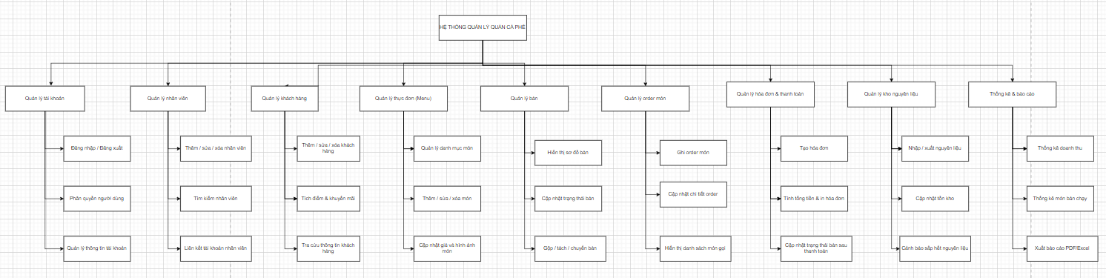

CHƯƠNG 3: PHÂN TÍCH THIẾT KẾ HỆ THỐNG

3.1. Sơ đồ use case

3.1.1. Biều đồ use case tổng quát

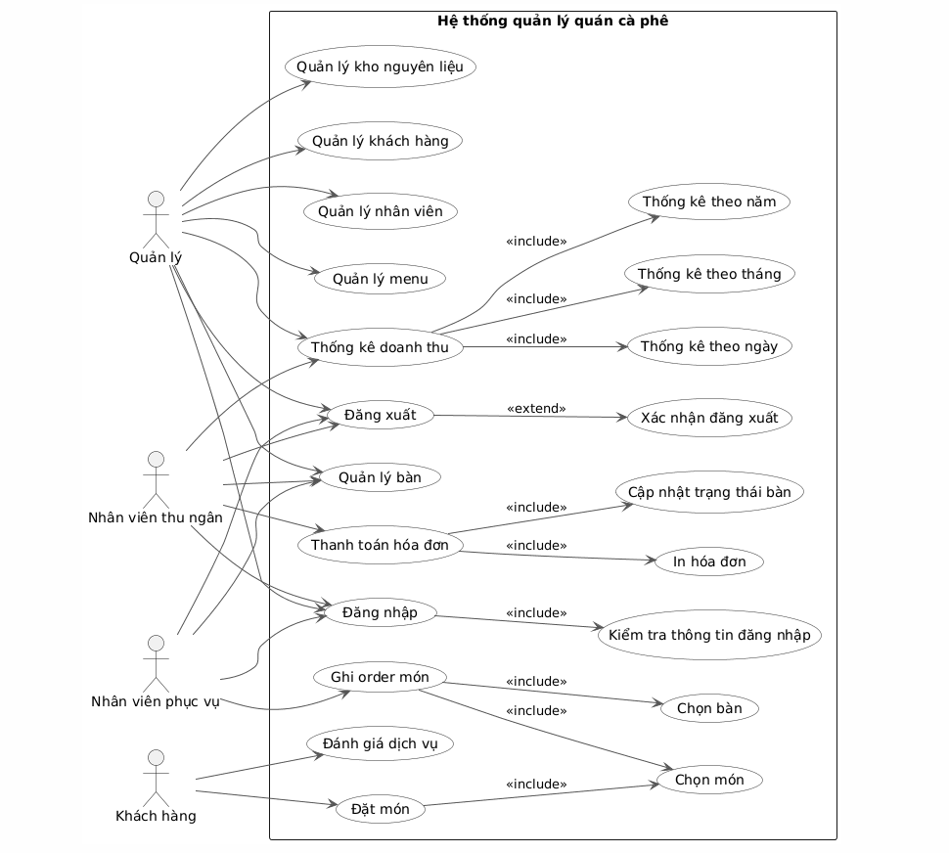

3.1.2 Biểu đồ use case chi tiết “Đăng nhập’’
Tên use case: Đăng nhập
Actor: Admin, phục vụ, pha chế
Mô tả: Use case này mô tả các bước đăng nhập của Admin, nhân viên phục vụ và nhân viên pha chế vào hệ thống. Sau khi đăng nhập thành công, hệ thống sẽ hiển thị giao diện tương ứng với vai trò của người dùng.
Precondition (điều kiện tiên quyết): Nhập tên đăng nhập và mật khẩu.
Poscondition (Kết quả):
- Nếu đăng nhập thành công: Hệ thống sẽ xác định vai trò của người dùng và hiển thị giao diện chức năng tương ứng (Admin, Phục vụ, Pha chế).
- Nếu đăng nhập thất bại: Hệ thống sẽ yêu cầu người dùng nhập lại thông tin đăng nhập.
Basic flow (Luồng chính)
Actor | Hệ thống
1. Truy cập màn hình đăng nhập.
2. Nhập tên đăng nhập và mật khẩu. | 3. Kiểm tra thông tin đăng nhập.
 | 4. Nếu hợp lệ, xác định vai trò (Admin, Phục vụ, Pha chế).
 | 5. Chuyển hướng đến giao diện chức năng tương ứng.
Alternale flow (Luồng thay thế)
Người dùng nhập lại thông tin | - Nếu thông tin không chính xác thì hệ  thống yêu cầu nhập lại.

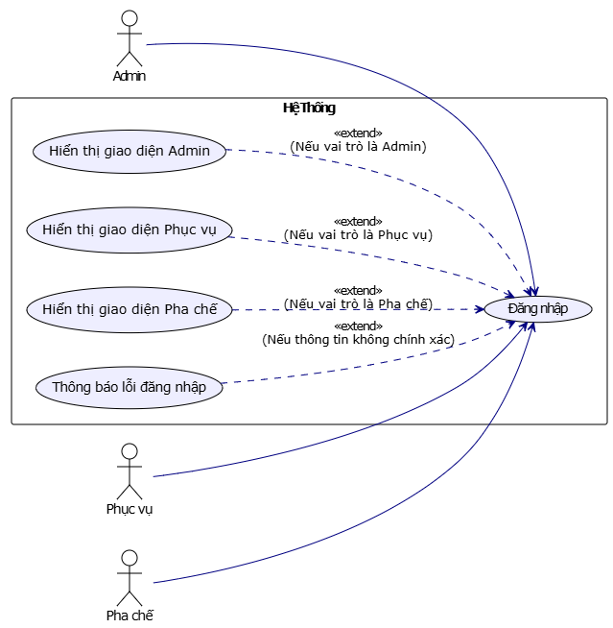

3.1.3. Use case đăng ký

Tên use case: Đăng ký
Actor: Admin, phục vụ, pha chế
Mô tả: Use case này mô tả quá trình Admin, phục vụ, pha chế đăng ký tài khoản mới để sử dụng hệ thống. Việc đăng ký được chia làm 2 bước: nhập thông tin tài khoản cơ bản và thông tin cá nhân bổ sung.
Precondition (điều kiện tiên quyết): Admin, phục vụ, pha chế chưa có tài khoản và nhấn chọn chức năng “Đăng ký”.
Poscondition (Kết quả):
- Nếu thông tin hợp lệ: hệ thống tạo tài khoản thành công và chuyển sang màn hình đăng nhập hoặc trang chính.
- Nếu thông tin không hợp lệ: hệ thống yêu cầu người dùng nhập lại.
Basic flow (Luồng chính)
Actor | Hệ thống
1. Truy cập giao diện đăng nhập và chọn "Đăng ký". | 2. Hiển thị form đăng ký bước 1 (họ tên, tên tài khoản, email, số điện thoại, mật khẩu).
3. Nhập đầy đủ thông tin ở bước 1. | 4. Kiểm tra định dạng và hợp lệ của thông tin. Nếu đúng, chuyển sang bước 2.
5. Nhập thông tin cá nhân ở bước 2 (giới tính, ngày sinh). | 6. Kiểm tra hợp lệ, lưu thông tin vào cơ sở dữ liệu và tạo tài khoản.
7. Nhận thông báo đăng ký thành công. | 8. Hiển thị thông báo và chuyển đến trang đăng nhập hoặc trang chính.
Alternale flow (Luồng thay thế)
Người dùng nhập lại thông tin | - Nếu thông tin không chính xác thì hệ  thống yêu cầu nhập lại.

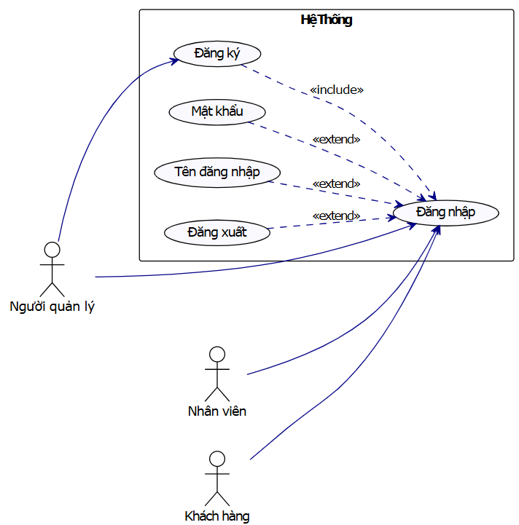

3.1.4. Use case đăng xuất

Tên use case: Đăng xuất
Actor: các thành viên trong use case đăng nhập.
Mô tả: Use case này mô tả các bước đăng xuất của các actor vào hệ thống.
Precondition (điều kiện tiên quyết): Đăng xuất ra khỏi hệ thống
Poscondition (Kết quả):
- Actor thực hiện các chức năng đăng xuất khỏi hệ thống.
- Hệ thống đăng xuất tài khoản actor khỏi hệ thống.
Basic flow (Luồng chính)
Actor | Hệ thống
1. Tạo form hiển thị chức năng đăng xuất của hệ thống, người dùng  click nút đăng xuất | 2. Hệ thống hiển thị form yêu cầu xác nhận đăng xuất
- Người dùng kiểm tra lại thông tin trước khi xác nhận đăng xuất.  - Nếu người dùng xác nhận | 5. Hệ thống tự động kiểm tra và đăng xuất khỏi hệ thống.
Alternale flow (Luồng thay thế)
Người dùng xác nhận lại thông tin trước khi đăng xuất. | - Nếu người dùng đã xác nhận thông tin xong và đăng xuất thì hề thống tự động đăng xuất tài khoản.  - Ngược lại nếu người dùng không xác nhận thông tin thì hệ thống sẽ giữ nguyên hiện trạng.

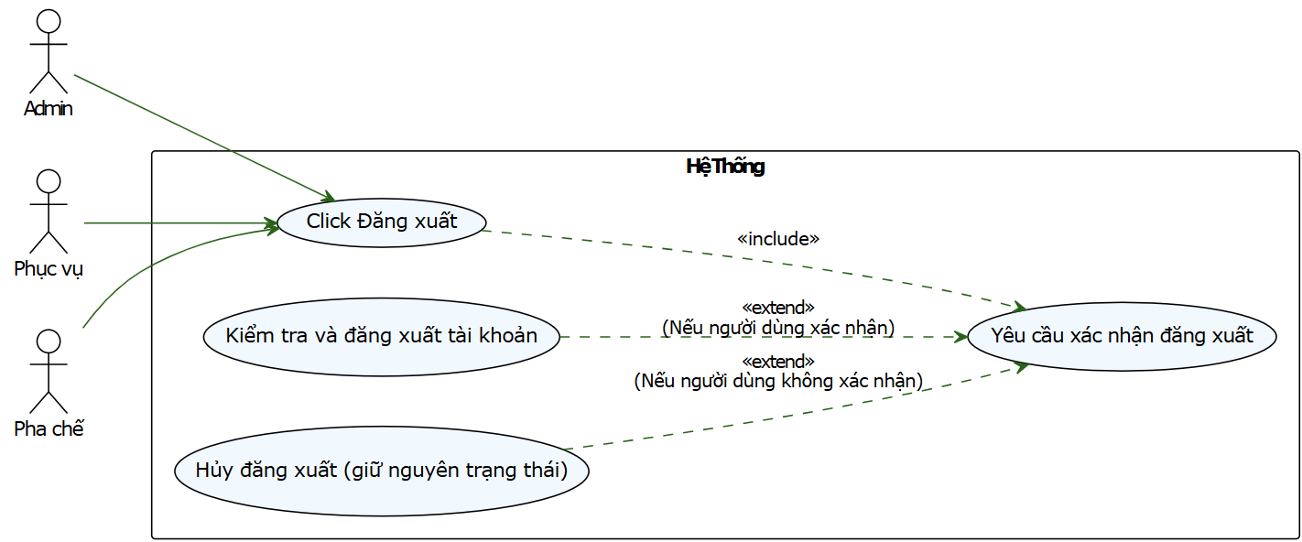

3.1.5. USE CASE: Quản lý bàn
Thuộc tính | Mô tả
Tên use case | Quản lý bàn
Tác nhân chính | Nhân viên thu ngân
Mức | 3
Người chịu trách nhiệm | Quản lý
Tiền điều kiện | Nhân viên đã đăng nhập
Đảm bảo tối thiểu | Không thay đổi trạng thái sai bàn
Đảm bảo thành công | Cập nhật trạng thái bàn vào CSDL
Kết thúc | Hiển thị trạng thái bàn mới
Chuỗi sự kiện chính
- ∙ Nhân viên chọn chức năng quản lý bàn.
- ∙ Hệ thống hiển thị danh sách bàn và trạng thái hiện tại.
- ∙ Nhân viên cập nhật trạng thái bàn (trống, đang phục vụ, đã đặt trước,…). ∙ Hệ thống lưu thông tin vào CSDL.
- ∙ Hệ thống thông báo cập nhật thành công.
Ngoại lệ
3.a Bàn không tồn tại hoặc thông tin không hợp lệ
→ Hệ thống thông báo và yêu cầu cập nhật lại

3.1.6. USE CASE: Quản lý bàn
Thuộc tính | Mô tả
Tên use case | Thanh toán hóa đơn
Tác nhân chính | Nhân viên thu ngân
Mức | 3
Người chịu trách nhiệm | Quản lý
Tiền điều kiện | Bàn có hóa đơn chưa thanh toán
Đảm bảo tối thiểu | Không tính sai hóa đơn
Đảm bảo thành công | Hóa đơn được thanh toán và lưu vào CSDL
Kết thúc | Bàn chuyển sang trạng thái trống, hóa đơn được in
Chuỗi sự kiện chính
∙ Nhân viên chọn bàn cần thanh toán.
∙ Hệ thống hiển thị hóa đơn chi tiết.
∙ Nhân viên xác nhận thanh toán.
∙ Hệ thống ghi nhận thanh toán vào CSDL.
∙ Hệ thống in hóa đơn và cập nhật trạng thái bàn.
Ngoại lệ
2.a Thiếu món hoặc tính tiền chưa đúng
→ Hệ thống hiển thị thông báo, yêu cầu kiểm tra lại
3.a Khách hủy giao dịch
→ Quay lại bước xem hóa đơn

3.1.7 Ghi order món

Thuộc tính | Mô tả
Tên Use Case | Ghi order món
Tác nhân chính | Nhân viên phục vụ
Mức | 3
Người chịu trách  nhiệm | Quản lý quán
Tiền điều kiện | Nhân viên phục vụ đã đăng nhập, khách đã chọn bàn
Đảm bảo tối thiểu | Lưu được thông tin order tối thiểu (món và bàn)
Đảm bảo thành công | Order món được lưu vào hệ thống và hiển thị cho thu ngân / bếp
Kích hoạt | Nhân viên phục vụ chọn chức năng Order món
Chuỗi sự kiện
∙ Nhân viên chọn bàn khách đang ngồi.
∙ Nhân viên chọn món khách yêu cầu.
∙ Hệ thống hiển thị danh sách món đã chọn.
∙ Nhân viên xác nhận ghi order.
∙ Hệ thống lưu thông tin order vào CSDL.
∙ Hệ thống thông báo ghi order thành công.
Ngoại lệ
2.1 Món hết hàng → Hệ thống cảnh báo và yêu cầu chọn món khác. 4.1 Order bị trùng/hỏng → Yêu cầu thao tác lại.

3.1.8 Đặt món

Thuộc tính | Mô tả
Tên Use Case | Đặt món
Tác nhân chính | Khách hàng
Mức | 3
Tiền điều kiện | Khách sử dụng ứng dụng/máy tính bảng hoặc có nhân viên ghi hộ
Đảm bảo tối thiểu | Tạo yêu cầu đặt món
Đảm bảo thành  công | Yêu cầu đặt món được chuyển đến nhân viên phục vụ/bếp
Kích hoạt | Khách yêu cầu đặt món
Chuỗi sự kiện
∙ Khách xem menu.
∙ Khách chọn món.
∙ Khách xác nhận đặt món.
∙ Hệ thống lưu đơn đặt món và gửi tới nhân viên phục vụ.
Ngoại lệ
∙ 2.1 Món không khả dụng → thông báo lỗi và chọn món khác.

Quản lý menu
Thuộc tính | Mô tả
Tên Use Case | Quản lý menu
Tác nhân chính | Quản lý
Mức | 2
Tiền điều kiện | Đăng nhập thành công tài khoản quản lý
Đảm bảo thành công | Cập nhật menu trong hệ thống
Chuỗi sự kiện
∙ Quản lý chọn chức năng quản lý menu.
∙ Hệ thống hiển thị danh sách món.
∙ Quản lý thêm/sửa/xóa món.
∙ Hệ thống cập nhật dữ liệu món.
Ngoại lệ
3.1 Nhập sai định dạng giá → yêu cầu nhập lại.
4.1 Lỗi lưu dữ liệu → thông báo thất bại.

Quản lý nhân viên
Thuộc tính | Mô tả
Tên | Quản lý nhân viên
Tác nhân | Quản lý
Mức | 2
Tiền điều kiện | Đăng nhập với quyền quản lý
Đảm bảo thành công | Cập nhật hồ sơ nhân viên vào hệ thống
Chuỗi sự kiện
∙ Quản lý chọn chức năng nhân viên.
∙ Hệ thống hiển thị danh sách nhân viên.
∙ Quản lý thêm/sửa/xóa nhân viên.
∙ Hệ thống lưu thông tin mới.
Ngoại lệ
∙ Thiếu thông tin bắt buộc → yêu cầu điền lại.
∙ Lỗi kết nối CSDL → báo thất bại.

Thống kê doanh thu
Thuộc tính | Mô tả
Tên Use Case | Thống kê doanh thu
Tác nhân chính | Quản lý
Mức | 2
Tiền điều kiện | CSDL có dữ liệu hóa đơn trước đó
Đảm bảo thành công | Xuất báo cáo theo thời gian yêu cầu
Chuỗi sự kiện
∙ Quản lý chọn thời gian thống kê (ngày/tháng/năm). ∙ Hệ thống truy xuất dữ liệu.
∙ Hệ thống hiển thị kết quả thống kê doanh thu.
∙ Quản lý có thể xuất báo cáo.
Ngoại lệ
∙ 2.1 Không có dữ liệu → hiển thị báo cáo rỗng và cảnh báo.

3.2. Biểu đồ hoạt động
- Đăng nhập
❖ Mô tả:
- Biểu đồ thể hiện quy trình đăng nhập người dùng vào hệ thống.
- Biểu đồ được chia thành hai phần chính: User (người dùng) và system (hệ thống).
- Các bước trong quy trình:User nhập thông tin đăng nhập.
Bước 1: User nhấn nút đăng nhập.
Bước 2: System kiểm tra thông tin.
Bước 3: System kiểm tra tính hợp lệ của thông tin:
  - Nếu thông tin hợp lệ: Cấp quyền truy cập và chuyển đến trang chính.
  - Nếu thông tin không hợp lệ: Hiển thị thông báo lỗi.
Bước 4: Kết thúc quy trình đăng nhập (được thể hiện bằng biểu tượng kết thúc ở cuối biểu đồ).
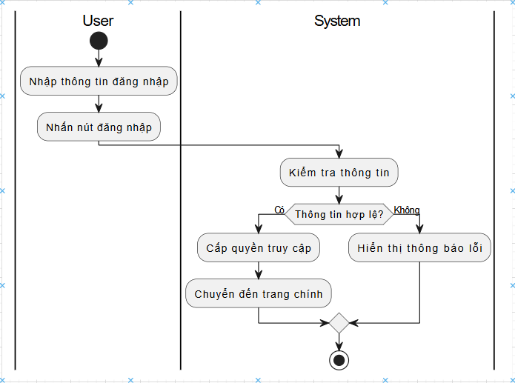
- Đăng ký
❖ Mô tả:
- Biểu đồ thể hiện quy trình đăng ký tài khoản người dùng vào hệ thống.
- Biểu đồ được chia thành hai phần chính: Người dùng và hệ thống.
- Các bước trong quy trình:
Bước 1: Người dùng truy cập giao diện đăng nhập và chọn "Đăng ký".
Bước 2: Hệ thống hiển thị form đăng ký bước 1 (họ tên, tên tài khoản, email, số điện thoại, mật khẩu).
Bước 3: Người dùng nhập đầy đủ thông tin ở bước 1.
Bước 4: Hệ thống kiểm tra tính đúng đắn và hợp lệ của thông tin:
  - Nếu thông tin không hợp lệ: Thông báo lỗi và yêu cầu nhập lại.
  - Nếu thông tin hợp lệ: Chuyển sang bước 2.
Bước 5: Người dùng nhập lại thông tin nếu có lỗi.
Bước 6: Người dùng nhập thông tin cá nhân ở bước 2 (giới tính, ngày sinh).
Bước 7: Hệ thống kiểm tra hợp lệ, lưu thông tin vào cơ sở dữ liệu và tạo tài khoản.
Bước 8: Hệ thống hiển thị thông báo đăng ký thành công và chuyển đến trang đăng nhập hoặc trang chính.
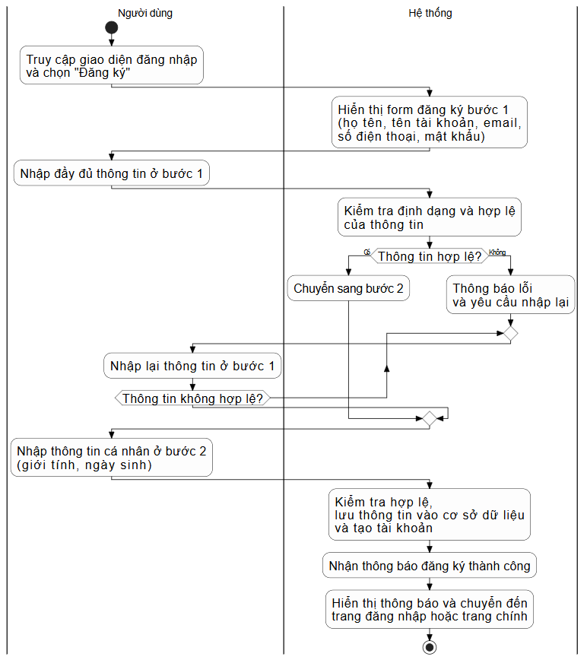

- Đăng xuất
❖ Mô tả:
- Biểu đồ thể hiện quy trình đăng xuất người dùng từ hệ thống.
- Biểu đồ được chia thành hai phần chính: User (Người dùng) và system (Hệ thống).
- Các bước trong quy trình:
Bước 1: Người dùng nhấn "Đăng xuất" (Nhấn Đăng xuất)
Bước 2: Hệ thống xử lý yêu cầu (Xử lý yêu cầu)
Bước 3: Hệ thống gửi yêu cầu xác nhận đến người dùng (Gửi yêu cầu xác nhận)
Bước 4: Người dùng quyết định xác nhận hay không:
  - Nếu người dùng chọn "Không" (không xác nhận), người dùng nhấn hủy (Nhấn hủy)
  - Nếu người dùng xác nhận, hệ thống tiến hành đăng xuất (Đăng xuất)
Bước 5: Sau khi đăng xuất, hệ thống trả thông báo đăng xuất thành công
Bước 6: Quy trình kết thúc (biểu thị bằng điểm tròn có viền đen)

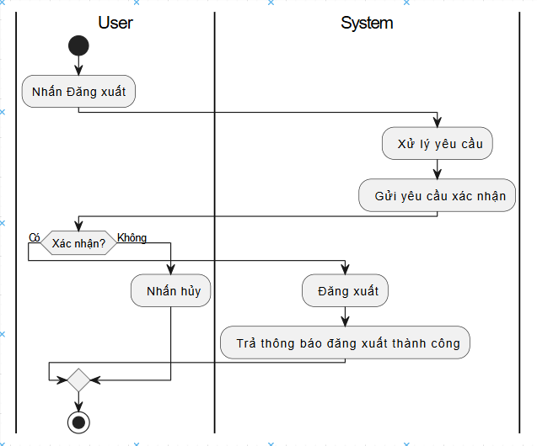
- Quản lý bàn ăn
❖ Mô tả:
- Biểu đồ thể hiện quy trình quản lý bàn ăn và gọi món trong một hệ thống nhà hàng.
- Biểu đồ được chia thành hai phần chính: Nhân viên phục vụ và hệ thống.
- Các bước trong quy trình:
Bước 1: Nhân viên phục vụ truy cập chức năng "Quản lý bàn ăn"
Bước 2: Hệ thống hiển thị danh sách bàn và các tùy chọn thao tác
Bước 3: Nhân viên chọn chức năng: thêm, sửa, hoặc xóa bàn
Bước 4: Hệ thống cập nhật cơ sở dữ liệu theo thao tác
Bước 5: Hệ thống kiểm tra thông tin bàn:
  - Nếu thông tin hợp lệ: Xử lý thành công
  - Nếu thông tin không hợp lệ: Thông báo lỗi và yêu cầu nhập lại thông tin hợp lệ
Bước 6: Khi có khách, nhân viên chọn "Gọi món" cho bàn
Bước 7: Hệ thống hiển thị thực đơn để chọn món
Bước 8: Nhân viên chọn món và xác nhận gọi món
Bước 9: Hệ thống ghi nhận đơn hàng vào hệ thống
Bước 10: Khi khách yêu cầu thanh toán, nhân viên chọn "Thanh toán"
Bước 11: Hệ thống tính tổng tiền và hiển thị thông tin hóa đơn
Bước 12: Nhân viên xác nhận thanh toán
Bước 13: Hệ thống cập nhật trạng thái bàn sang "trống" và in hóa đơn
Bước 14: Quy trình kết thúc (biểu thị bằng điểm tròn đen)
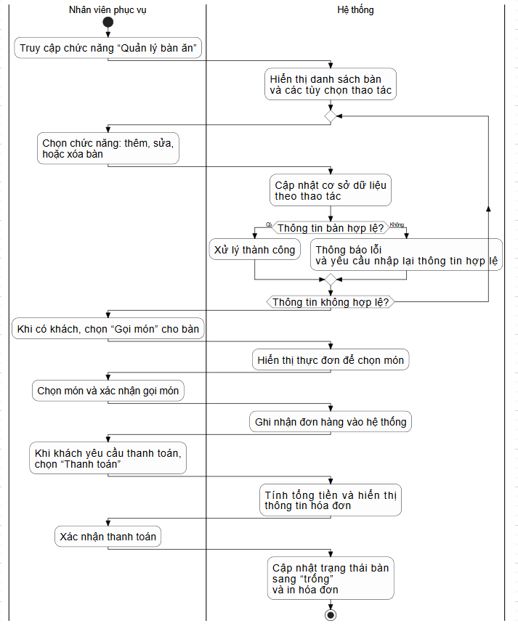
- Quản lý thực đơn
❖ Mô tả:
- Biểu đồ thể hiện quy trình đăng ký tài khoản người dùng vào hệ thống.
- Biểu đồ được chia thành hai phần chính: Người dùng và hệ thống.
- Các bước trong quy trình:
Bước 1: Người dùng truy cập giao diện đăng nhập và chọn "Đăng ký".
Bước 2: Hệ thống hiển thị form đăng ký bước 1 (họ tên, tên tài khoản, email, số điện thoại, mật khẩu).
Bước 3: Người dùng nhập đầy đủ thông tin ở bước 1.
Bước 4: Hệ thống kiểm tra tính đúng đắn và hợp lệ của thông tin:
  - Nếu thông tin không hợp lệ: Thông báo lỗi và yêu cầu nhập lại.
  - Nếu thông tin hợp lệ: Chuyển sang bước 2.
Bước 5: Người dùng nhập lại thông tin nếu có lỗi.
Bước 6: Người dùng nhập thông tin cá nhân ở bước 2 (giới tính, ngày sinh).
Bước 7: Hệ thống kiểm tra hợp lệ, lưu thông tin vào cơ sở dữ liệu và tạo tài khoản.
Bước 8: Hệ thống hiển thị thông báo đăng ký thành công và chuyển đến trang đăng nhập hoặc trang chính.
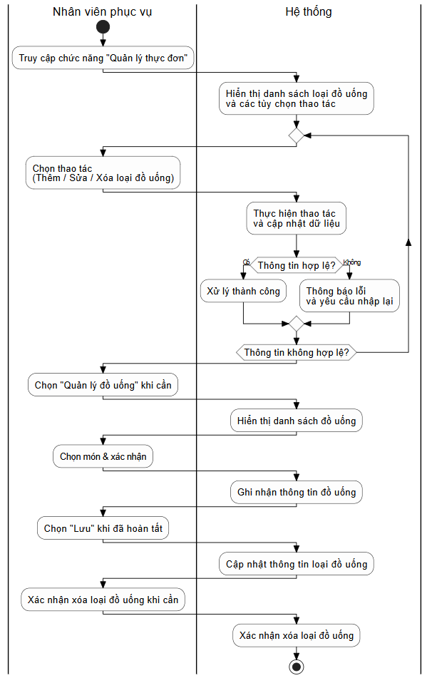
- Quản lý đồ uống
❖ Mô tả:
- Biểu đồ thể hiện quy trình quản lý đồ uống trong một hệ thống quản lý thực đơn.
- Biểu đồ được chia thành hai phần chính: Người dùng và hệ thống.
- Các bước trong quy trình:
Bước 1: Người dùng truy cập vào một loại đồ uống cụ thể từ "Quản lý thực đơn"
Bước 2: Hệ thống hiển thị danh sách các đồ uống thuộc loại đó
Bước 3: Người dùng chọn "Thêm đồ uống" và nhập thông tin (tên, mô tả, giá, hình ảnh nếu có)
Bước 4: Hệ thống kiểm tra hợp lệ và lưu thông tin vào hệ thống
Bước 5: Nếu thông tin hợp lệ: Hệ thống xử lý thành công Nếu thông tin không hợp lệ: Hệ thống thông báo lỗi và yêu cầu nhập lại
Bước 6: Người dùng có thể chọn "Sửa đồ uống" để cập nhật thông tin
Bước 7: Hệ thống hiển thị form sửa và cập nhật dữ liệu sau khi xác nhận
Bước 8: Người dùng có thể chọn "Xóa đồ uống"
Bước 9: Hệ thống xác nhận thao tác và xóa khỏi danh sách
Bước 10: Quy trình kết thúc (biểu thị bằng điểm tròn có viền đen)
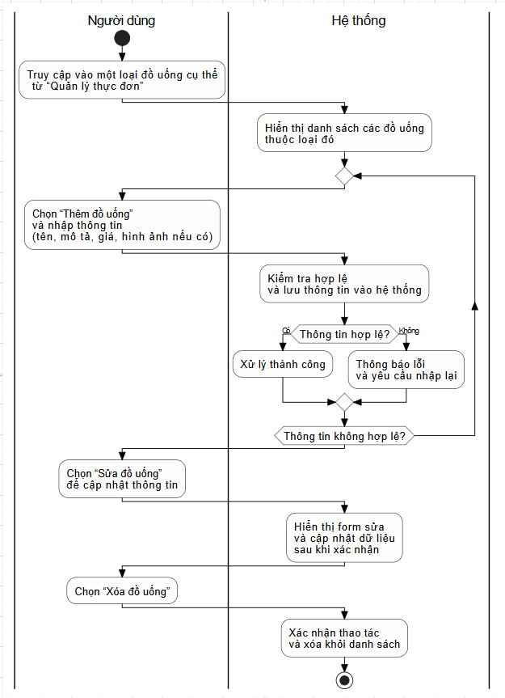
- Quản lý nhân viên
❖ Mô tả:
- Biểu đồ thể hiện quy trình quản lý nhân viên trong hệ thống quản lý nhân sự.
- Biểu đồ được chia thành hai phần chính: Admin (bên trái) và hệ thống (bên phải).
- Các bước trong quy trình:
Bước 1: Admin truy cập vào mục "Quản lý nhân viên"
Bước 2: Hệ thống hiển thị danh sách nhân viên hiện có và các tùy chọn thao tác
Bước 3: Admin chọn "Thêm tài khoản nhân viên mới"
Bước 4: Hệ thống hiển thị form tạo tài khoản và lưu thông tin sau khi xác nhận
Bước 5: Hệ thống kiểm tra tính hợp lệ của thông tin:
  - Nếu thông tin hợp lệ: Xử lý thành công
  - Nếu thông tin không hợp lệ: Thông báo lỗi (ví dụ: trùng tên tài khoản, thiếu thông tin...) và yêu cầu nhập lại
Bước 6: Admin có thể chọn "Sửa thông tin tài khoản nhân viên"
Bước 7: Hệ thống hiển thị form chỉnh sửa và lưu cập nhật sau khi xác nhận
Bước 8: Admin có thể chọn "Xóa nhân viên"
Bước 9: Hệ thống hiển thị thông báo xác nhận, sau đó xóa tài khoản khỏi hệ thống
Bước 10: Admin có thể chọn nhân viên muốn xét lương
Bước 11: Hệ thống hiển thị màn hình xét lương, nhập mức lương và lưu vào hệ thống
Bước 12: Quy trình kết thúc (được biểu thị bằng điểm tròn đen)
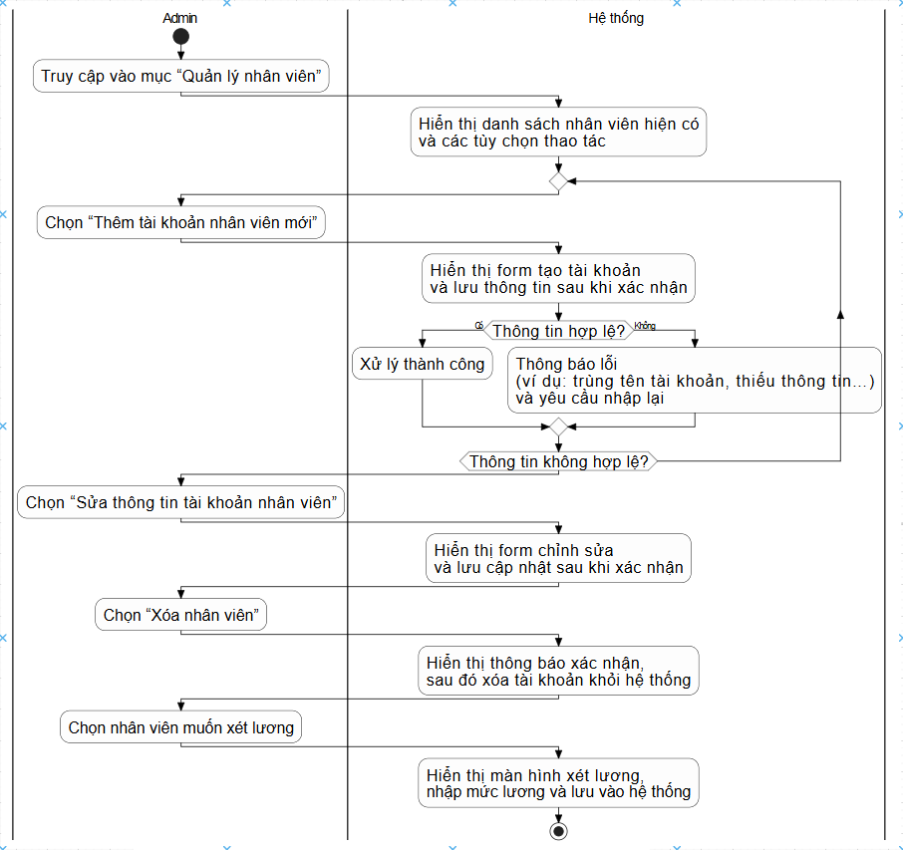

- Quản lý thống kê
❖ Mô tả:
- Biểu đồ thể hiện quy trình quản lý đồ uống trong một hệ thống quản lý thực đơn.
- Biểu đồ được chia thành hai phần chính: Người dùng và hệ thống.
Các bước trong quy trình:
Bước 1: Người dùng truy cập mục "Quản lý thống kê"
Bước 2: Hệ thống hiển thị các lựa chọn: "Thống kê doanh thu" và "Xem hóa đơn"
Bước 3: Người dùng chọn "Thống kê doanh thu"
Bước 4: Hệ thống yêu cầu nhập khoảng thời gian (từ ngày - đến ngày)
Bước 5: Người dùng nhập thời gian và xác nhận
Bước 6: Hệ thống kiểm tra khoảng thời gian có hợp lệ không:
  - Nếu hợp lệ: Hệ thống tính toán và hiển thị doanh thu tương ứng
  - Nếu không hợp lệ: Hiển thị cảnh báo và yêu cầu chọn lại mốc thời gian
Bước 7: Người dùng có thể chọn "Xem hóa đơn đã thanh toán"
Bước 8: Hệ thống hiển thị danh sách hóa đơn đã thanh toán (có thể lọc theo ngày, bàn, nhân viên...)
Bước 9: Quy trình kết thúc (biểu thị bằng điểm tròn có viền đen ở cuối biểu đồ)
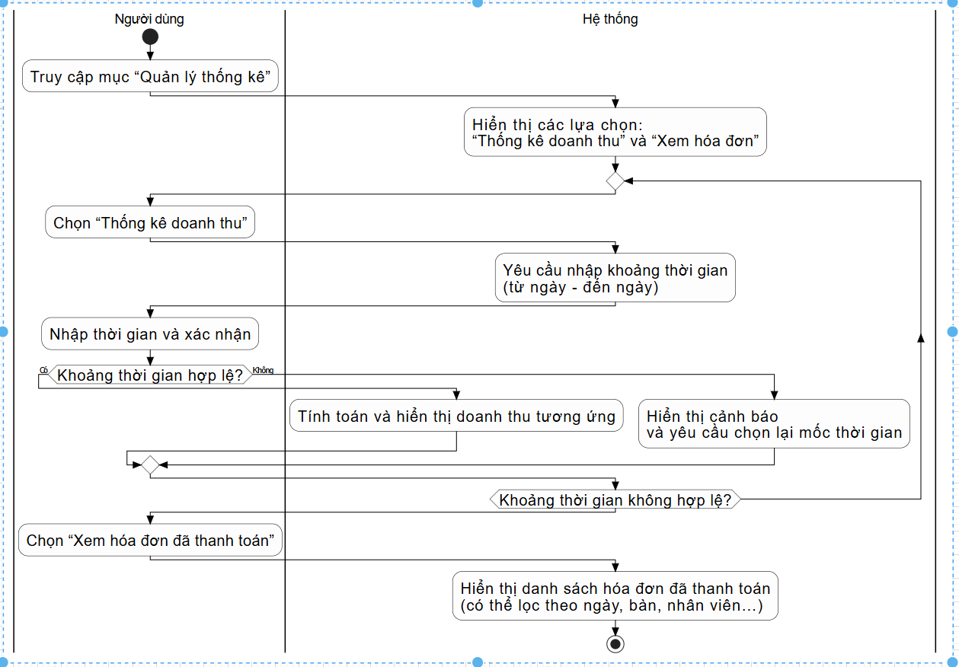

3.3. Biểu đồ trình tự

3.3.1. Biểu đồ trình tự cho chức năng Đăng nhập

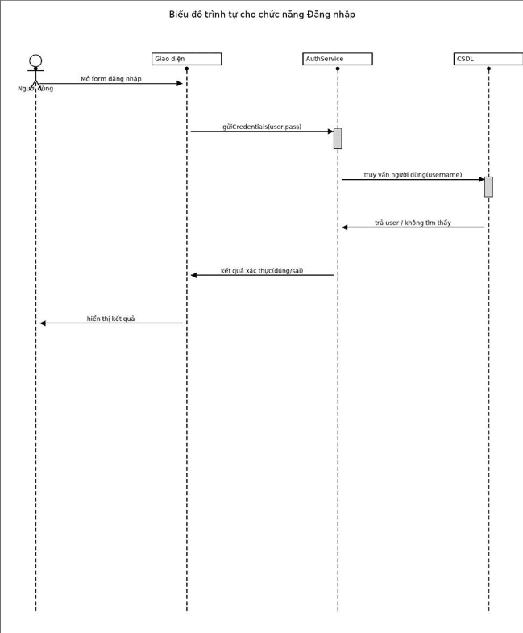
Người dùng nhập tên đăng nhập và mật khẩu vào giao diện. Giao diện gửi thông tin đến AuthService, AuthService truy vấn CSDL để kiểm tra tài khoản, trả về kết quả và giao diện hiển thị kết quả đăng nhập.

3.3.2. Biểu đồ trình tự cho chức năng Quản lý nhân viên
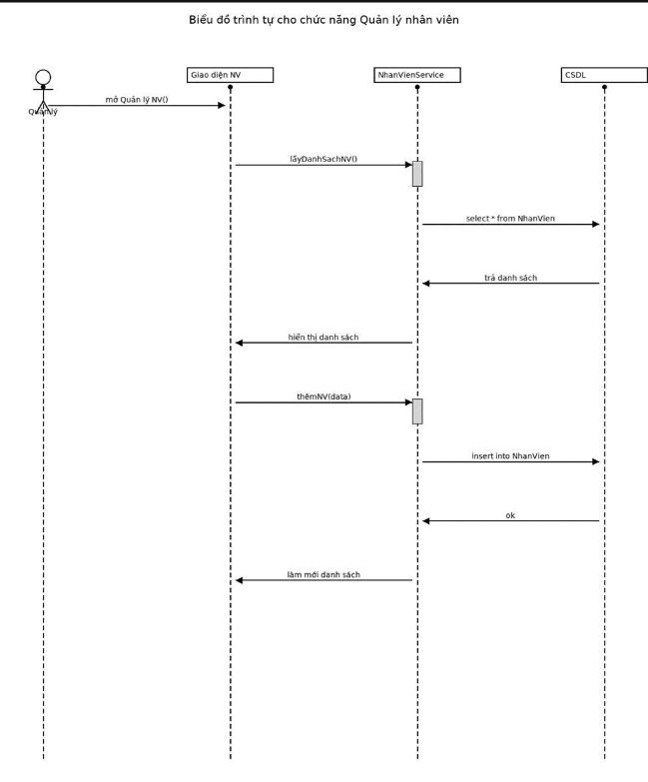
Quản lý mở giao diện quản lý nhân viên, yêu cầu Danh sách nhân viên từ NhanVienService (truy vấn CSDL). Có thể thêm/sửa/xóa nhân viên; sau khi thao tác, CSDL cập nhật và giao diện làm mới danh sách.

3.3.3. Biểu đồ trình tự cho chức năng Quản lý khách hàng

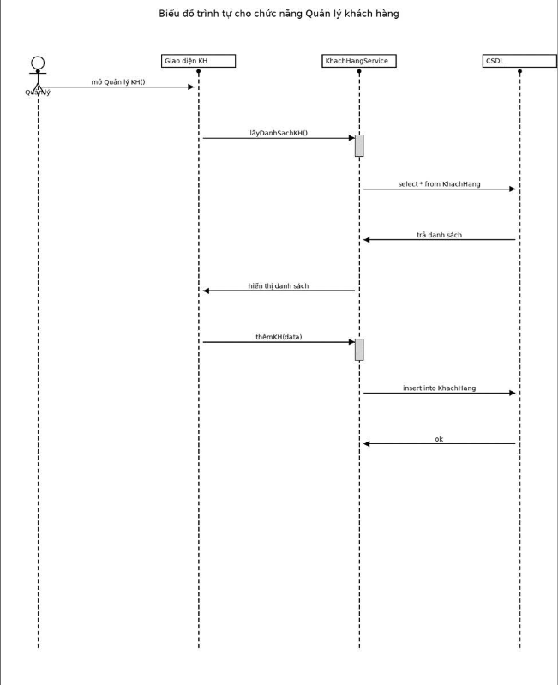
Quản lý quản lý danh sách khách hàng: xem, thêm, sửa. Giao diện gọi KhachHangService để truy xuất/cập nhật dữ liệu trong CSDL và hiển thị kết quả.

3.3.4. Biểu đồ trình tự cho chức năng Quản lý kho nguyên liệu
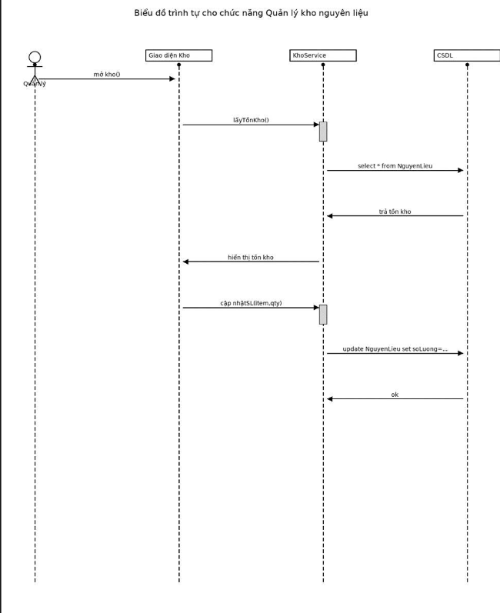
Quản lý kiểm tra tồn kho, cập nhật số lượng nguyên liệu. Giao diện gửi yêu cầu đến KhoService, service cập nhật CSDL và trả lại trạng thái xác nhận.

3.3. 5. Biểu đồ trình tự cho chức năng Gọi order món
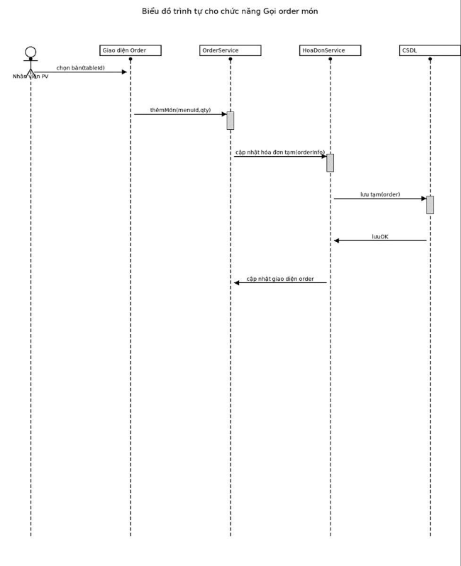
Nhân viên phục vụ chọn bàn và món, Giao diện Order gửi đến OrderService và HoaDonService để lưu tạm order và cập nhật hóa đơn tạm; CSDL lưu thông tin order tạm.

3.3.6. Biểu đồ trình tự cho chức năng Thanh toán hóa đơn
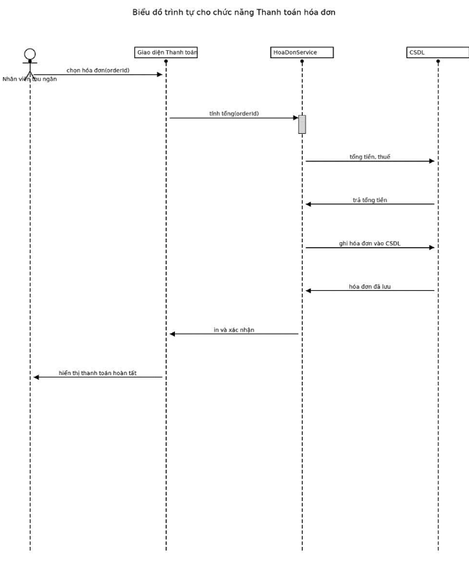
Nhân viên thu ngân chọn order, hệ thống tính tổng tiền (từ HoaDonService), lưu hóa đơn vào CSDL và in hóa đơn; cập nhật trạng thái bàn nếu cần.

3.3.7. Biểu đồ trình tự cho chức năng Quản lý bàn
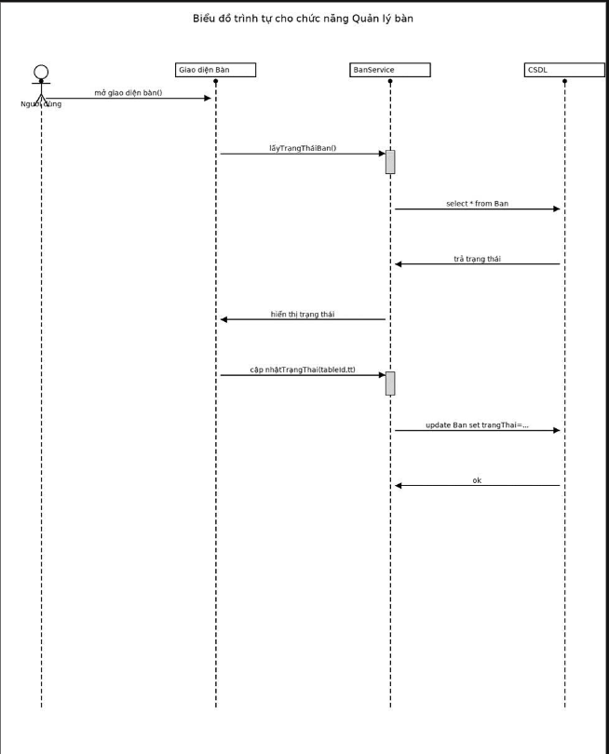
Người dùng (quản lý/nhân viên) xem trạng thái bàn, cập nhật trạng thái (trống/đang phục vụ). Giao diện gọi BanService để truy xuất hoặc cập nhật dữ liệu trong CSDL.

3.3.8. Biểu đồ trình tự cho chức năng Thống kê doanh thu
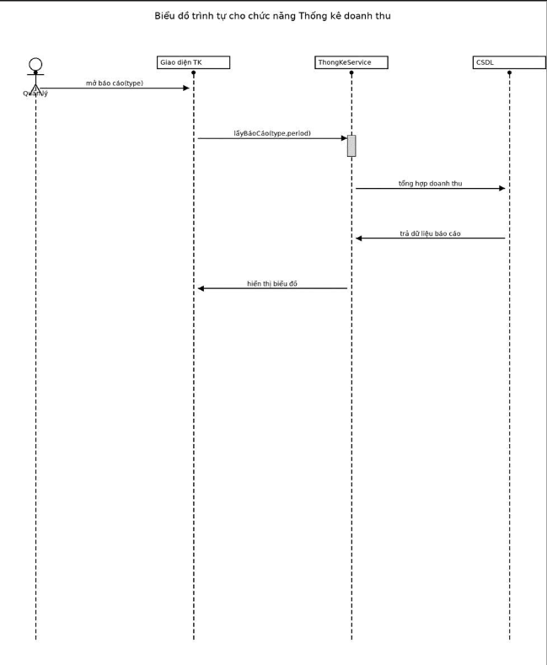
Quản lý chọn loại thống kê (ngày/tháng/năm), Giao diện TK gửi yêu cầu ThongKeService, service truy vấn CSDL, tổng hợp dữ liệu và trả về để hiển thị biểu đồ/báo cáo.

CHƯƠNG 4: THIẾT KẾ VÀ CÀI ĐẶT CƠ SỞ DỮ LIỆU

4.1. Các tác nhân (Actors)

4.2. Mô hình cơ sở dữ liệu
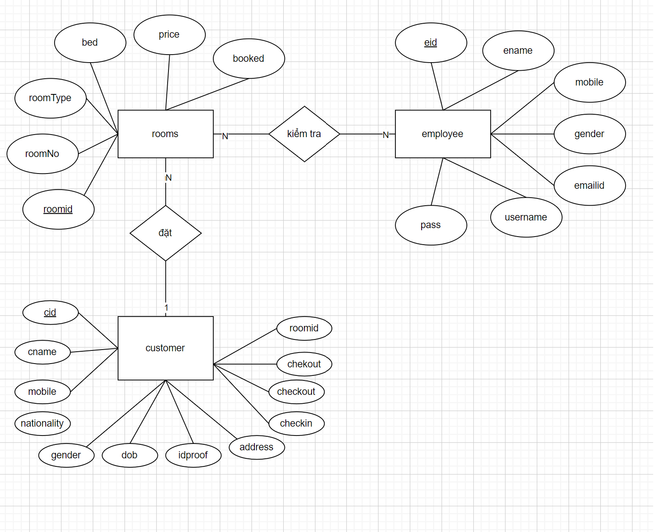
Hình 4.1. Lược đồ cơ sở dữ liệu quan hệ.

4.3. Mô hình cơ sở dữ liệu quan hệ

CHƯƠNG 5. XÂY DỰNG VÀ KIỂM THỬ ỨNG DỤNG

5.1. Thiết kế ứng dụng.

5.2. Cấu trúc mã nguồn chương trình

5.3 Kiểm thử chương trình

5.3.1 Mục tiêu kiểm thử

5.3.2 Phạm vi kiểm thử

5.3.3 Kiểm thử

Kết luận :

KẾT LUẬN

1. Kết quả đạt được

2. Hạn chế

3. Hướng phát triển

Kết luận chung:

TÀI LIỆU THAM KHẢO
[1] M. Lippert, E. Neward, Programming C# 8.0: Build Cloud, Web, and Desktop Applications, O’Reilly Media, 2019.
[2] A. Troelsen, P. Japikse, Pro C# 9 with .NET 5: Foundational Principles and Practices in Programming, 10th ed., Apress, 2021.
[3] R. Reese, Beginning C# 7 Programming with Visual Studio 2017, Wiley, 2018.
[4] M. L. Scott, Programming Language Pragmatics, 4th ed., Morgan Kaufmann, 2015.
[5] Microsoft, “C# documentation,” Microsoft Learn. [Online]. Available: https://learn.microsoft.com/en-us/dotnet/csharp/. [Accessed: Sept. 23, 2025].
[6] Microsoft, “SQL Server documentation,” Microsoft Learn. [Online]. Available: https://learn.microsoft.com/en-us/sql/sql-server/. [Accessed: Sept. 23, 2025].
[7] N. Date, An Introduction to Database Systems, 8th ed., Addison Wesley, 2003.
[8] W. Richards, Database Design and Relational Theory: Normal Forms and All That Jazz, O’Reilly Media, 2019.

